新 书 推 荐
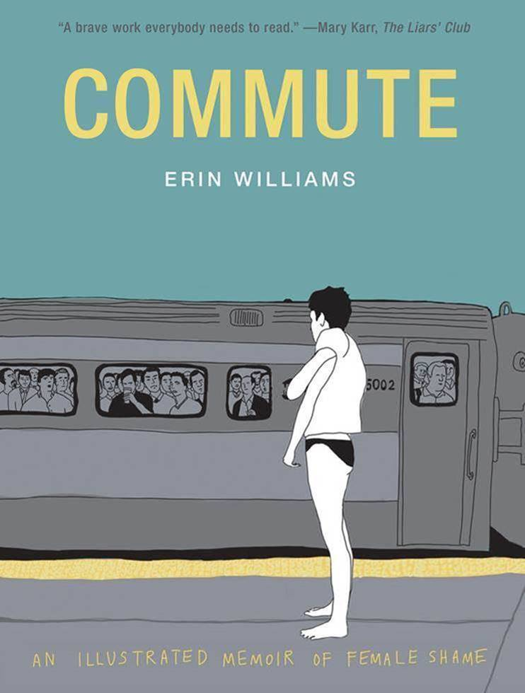
中文书名：《通勤》
英文书名：COMMUTE
作 者：Erin Williams
出 版 社：ABRAMS
代理公司：ANA / Yao Zhang
页 数：304页
出版时间：2019年10月8日
代理地区：中国大陆、台湾
审读资料：电子稿
类 型：图像小说/心理健康

内容简介：

《通勤》是一部内容深刻、构思巧妙、结局虐心的绘本小说，描述了女性日常要在性别化与透明化两者之间抉择的境况。它关乎女性主义，却又不止于此。娓娓道来的日常令所有人感同身受，在其中找到自己的影子。

通过《通勤》一书，我们跟随作家兼插画师艾琳·威廉姆斯进入她的工作与生活中，她不时会回忆起自己的生活经历和一些焦虑与对抗焦虑的时期。艾琳·威廉姆斯来往于世界各地，每天都会遇到很多相似的陌生人，与他们的交谈有时平庸乏味，有时耳熟能详，有时如坐针毡，威廉姆斯将过往那些扣人心弦的回忆重新排列了起来。艾琳·威廉姆斯的回忆字里行间中凸显出了那些难以理解的时刻，如果想要消除人们对女性群体的人格物化现象，只能通过减少对女性生理存在的关注才能实现吗？对此，每位女性都应扪心自问。对于女性群体所处的赞同与攻击兼具的灰色地带，她进行了深刻挖掘，这种赞同与攻击使女性感到羞辱、自责、脆弱，威廉对这些复杂的情感做了小心翼翼的探索。

- 《通勤》一针见血，针对将女性群体人格物化的残酷现实，探讨了女性群体共有的疑惑。

- 女权运动#MeToo与#TimesUp的回声还萦绕在耳边，《通勤》一书也对女性主义表示了肯定，如果女性群体将她们的故事分享出来，就能意识到自己并不孤单，获得对自己的掌控权。

- 艾琳·威廉姆斯选择以绘本小说的形式讲述她的故事，以全新的方式使读者融入书中的内容与问题之中。作者字里行间扣人心弦的描写，使读者身临其境，使作品详尽而深刻。

作者简介：

艾琳·威廉姆斯（Erin Williams），作家、插画师、平时喜欢手工制作，她与丈夫孩子居住在纽约市。威廉姆斯在Flatiron Health工作，是一名全职肿瘤数据专家。闲暇之余，她会看犯罪悬疑剧，并总能提前猜出罪犯是谁。

媒体评价：

《柯克斯书评》
艾琳·威廉姆斯，《精神焦虑症患者活动指南》合著作者之一，纽约作家、插画师，她的作品《通勤》是一部绘本小说，女性读者会犹如醍醐灌顶，想立即采取行动，男性读者会颇受启发。威廉姆斯早期的阅读是在通勤列车上完成的，她只读女性作家写的书，她说：“我不读男性作家写的书，因为在学生时代，我已经读了太多了。”获得经验教训的过程是艰难的，有时也是缓慢的，如今的作者已成为一位冷静清醒的母亲，但在过去，她是个时常断片的酒鬼，并沉迷于性体验。威廉姆斯写道：“断片，那是欣快、是安静、是黎明、是一种绝对的完美自由。把陌生人带回家吧，因为在那神圣的黑暗当中，亲密感不再是一种威胁，而是一种冲动。黑暗为你做掩护。”长期以来，威廉姆斯总能感到作为共犯的某种羞耻感，现在她认为那中羞耻感就是赤裸裸的强奸，越是在阴暗的境况中，她仿佛看得越是清晰，威廉姆斯写到：“事先寻求许可的过程并不能将两性自愿的性行为与强行侵犯分离开来。这场游戏充满欺骗性，所有的掌控力都在男性群体身上。我们别无选择，只能顺从。”《通勤》基本是由一个个独立的板块构成，通过一段又一段记忆的切换，引出了发人深省的沉思与感想，作者在男众女寡的情形下，经历了男性的过度靠近、过长凝视、以及侵扰。威廉用夸张的漫画，对潜在的强奸者与潜在的救助者做出了猜测。一天过去了，威廉姆斯回想起自己恢复的历程，女性群体的支持使她如获新生，她们的鼓励也促成了这部生动、坦率、勇敢的实录。

作者借此进行了精神上的宣泄，而这场宣泄恰逢社会文化整体发展的关键时期。

《出版者周刊》 星级评论

威廉姆斯（《精神焦虑症患者活动指南》合著作者之一）将女性日常所感到的羞耻，以图文并茂的形式，发出了坦率的呐喊。她讲述的故事很简单：清晨醒来、穿衣打扮、乘车上班、专注工作、下班回家、照料幼女。自始至终，她都深受创伤、沮丧、愤怒、酗酒、清醒、自责的困扰，最终，威廉在女性群体中获得了友谊、关爱与创造力，完成了《通勤》一书。字里行间，她不紧不慢地诉说着，读者仿佛身临其境，威廉对裸露的身体曲线进行了细致的描绘，从色眯眯的盯视到强奸，女性群体是怎样将这些伤害内化的？又是怎样应对的？威廉将女性所受到的持久的伤害一一指认出来。相对于“吸毒断片”，还有酗酒断片，男性群体酒后乱性，享受如获新生般的快感，她并未感到羞于启齿。威廉还很愤怒，但她知道自己并不孤单，而正是这股正义秉然的怒气使《通勤》一书如此之伟大。威廉用自信的目光，径直注视着读者，庄严而充满质疑。《通勤》一书发出了一声批判、一声悲哀、一声叹息。威廉认为，很多女性都需要表达这三样东西。《通勤》尖锐而又精彩，定会在当下引起强烈反响。

内文插图：
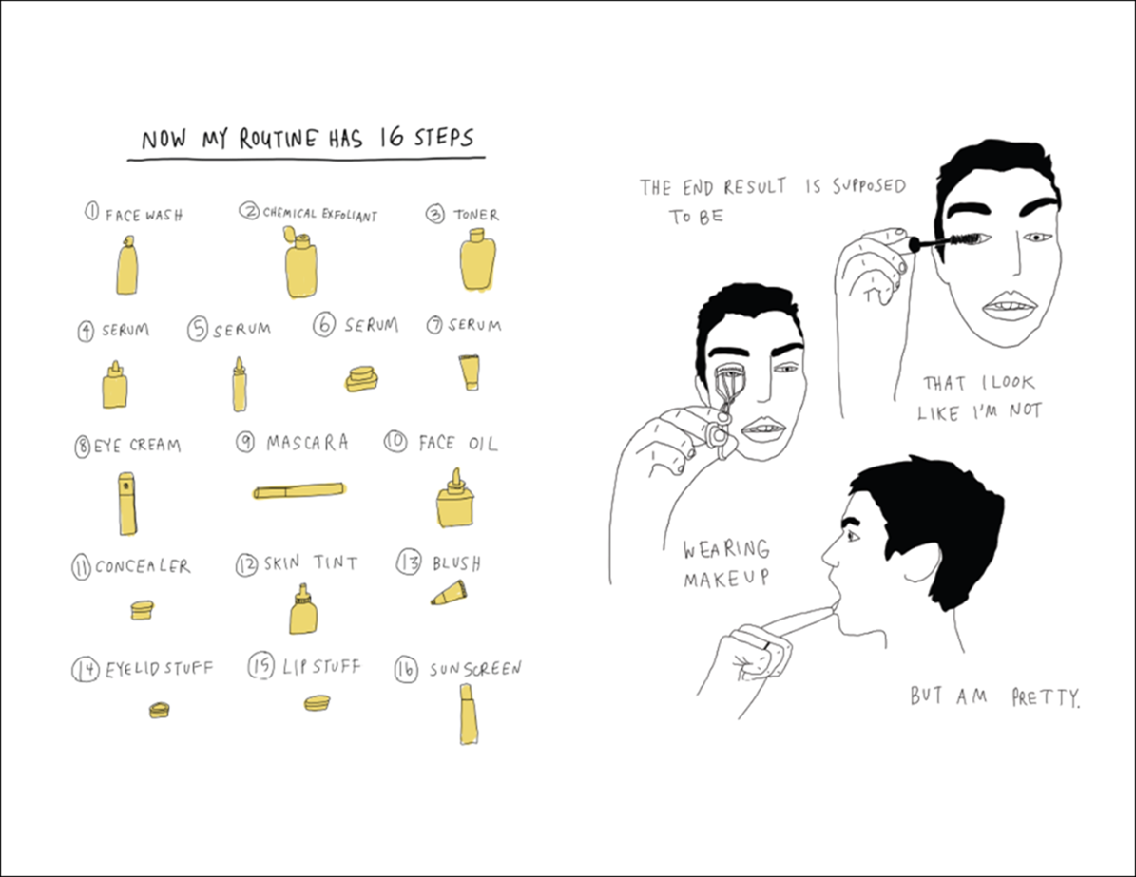
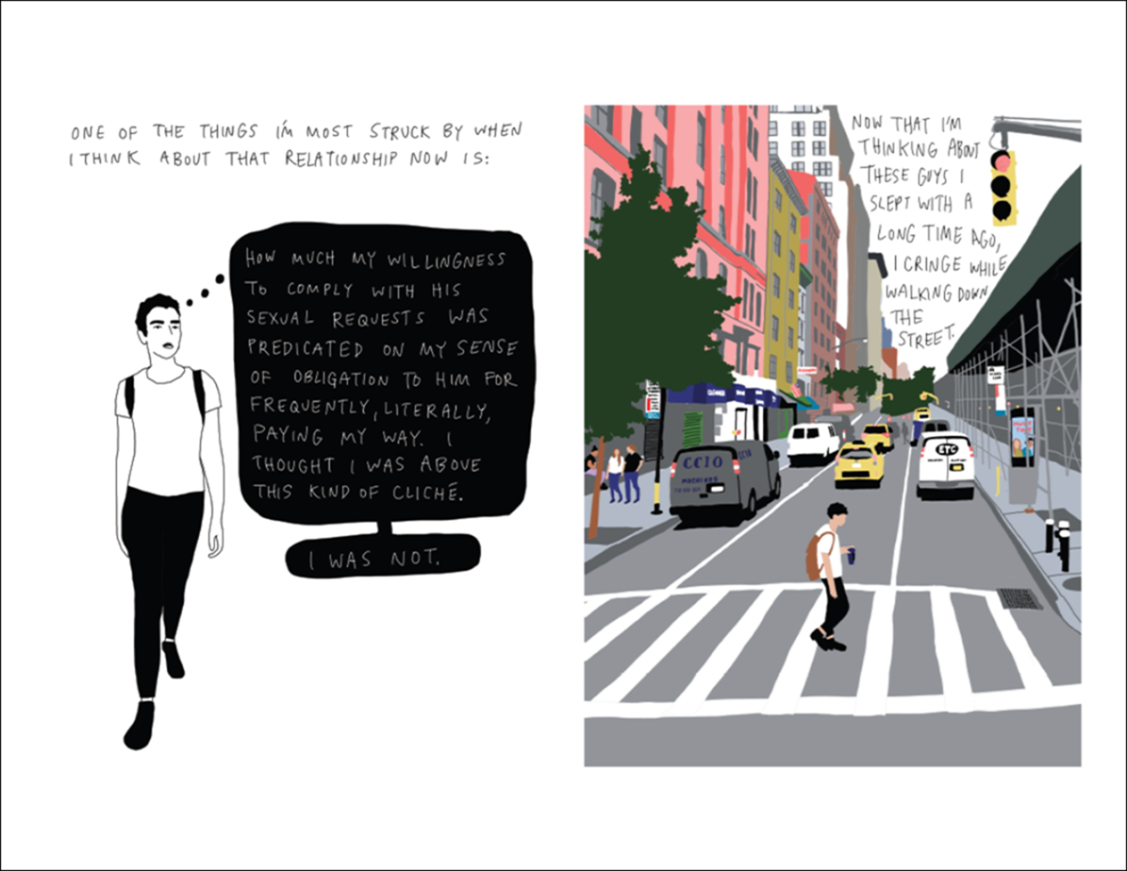

谢谢您的阅读！
请将回馈信息发至：张瑶（Yao Zhang）
安德鲁﹒纳伯格联合国际有限公司北京代表处
北京市海淀区中关村大街甲59号中国人民大学文化大厦1705室, 邮编：100872
电话：010-82449325
传真：010-82504200
Email: Yao@nurnberg.com.cn
网址：www.nurnberg.com.cn
微博：http://weibo.com/nurnberg
豆瓣小站：http://site.douban.com/110577/
微信订阅号：ANABJ2002

